РОССИЙСКАЯ ФЕДЕРАЦИЯ
ИРКУТСКАЯ ОБЛАСТЬ
УСТЬ-УДИНСКИЙ РАЙОН
ДУМА АНОСОВСКОГО
МУНИЦИПАЛЬНОГО ОБРАЗОВАНИЯ

РЕШЕНИЕ
от «15» апреля 2020 года
№ 39/1 ДП

«О внесении изменений в программу
«Комплексное развитие систем коммунальной инфраструктуры на территории Аносовского сельского поселения Усть-Удинского района на 2020-2024 с перспективой на 2032 годы»
В соответствии с Федеральным законом от 06.10.2003 № 131-ФЗ «Об общих принципах организации местного самоуправления в Российской Федерации, пунктом 8 части 1 статьи 8 Градостроительного кодекса Российской Федерации», приказом Министерства регионального развития РФ от 06.05.2011 № 204 «О разработке программ комплексного развития систем коммунальной инфраструктуры муниципальных образований», Постановлением Правительства РФ от 14 июня 2013 года № 502 «05 утверждении требований к программам комплексного развития систем коммунальной инфраструктуры поселений, городских округов», на основании Генерального плана Аносовского муниципального образования, статьи 24 Устава Аносовского муниципального образования, Дума Аносовского муниципального образования.
Решила:
- Внести изменения в программу «Комплексное развитие систем коммунальной инфраструктуры на территории Аносовского сельского поселения Усть-Удинского района на 2020-2024 с перспективой на 2032 годы» утвержденную Решением Думы Аносовского МО № 37/1 от 21.02.2020 г.
1.1. в Приложении №1 к программе «Комплексное развитие систем коммунальной инфраструктуры Аносовского муниципального образования» утвержденной Решением думы Аносовского муниципального образования от 21.02.2020г №37/1, изложив его в новой редакции (прилагается).

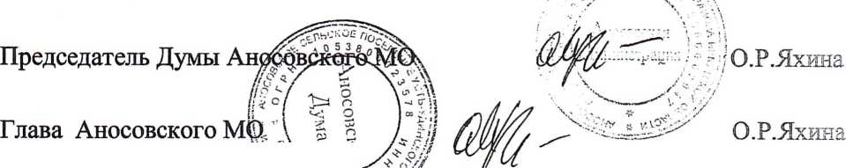
- Настоящее решение вступает в силу после дюг-его официального опубликования.

